34ο Πανελλήνιο Ετήσιο Συνέδριο με Διεθνή Συμμετοχή της Διαβητολογικής Εταιρείας Βόρειας Ελλάδας | 10-14/11/2021 | Makedonia Palace, Θεσσαλονίκη
Απάντηση-Προς: Διαβητολογική Εταιρεία Βόρειας Ελλάδας <info@ngda.gr>
Δεν βλέπετε τις εικόνες; Click here...



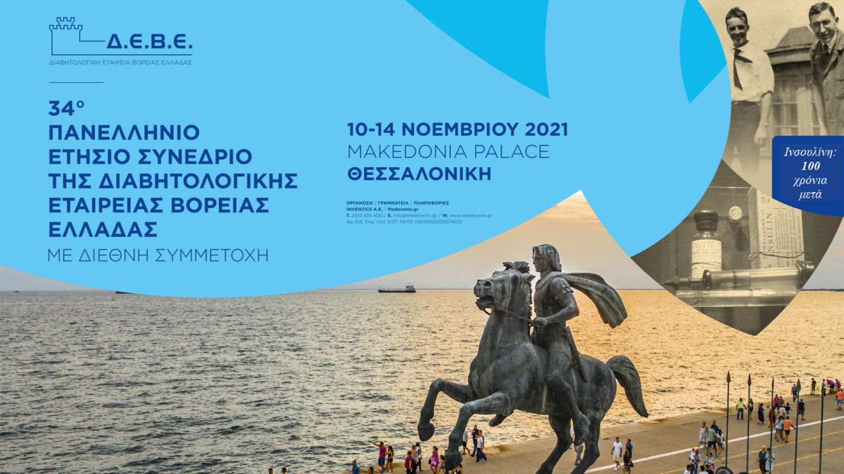

Συμμετοχή στο Συνέδριο
Λόγω των τελευταίων εξελίξεων του κορωνοϊού (COVID-19) με προτεραιότητα την ασφάλεια όλων και σε εναρμόνιση με τα νέα μέτρα της Κυβέρνησης, για την προσέλευσή σας στη συνεδριακή αίθουσα με φυσική παρουσία, απαιτείται η επίδειξη έγκυρου πιστοποιητικού εμβολιασμού ή πιστοποιητικού νόσησης εντός εξαμήνου.
Η συμμετοχή των μη εμβολιασμένων πραγματοποιείται αποκλειστικά διαδικτυακά.
Απαραίτητη η προεγγραφή σας στο Συνέδριο.

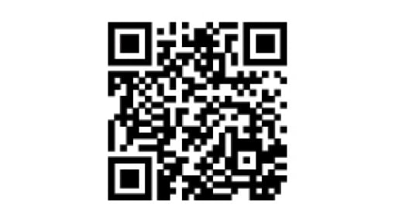
Πρόγραμμα σε pdf
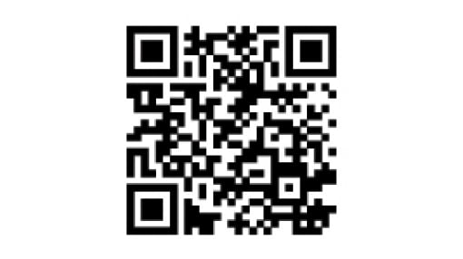
Ηλεκτρονικό Πρόγραμμα

Χαιρετισμός Προέδρου
Αγαπητές και αγαπητοί συνάδελφοι και φίλοι,
Με ιδιαίτερη χαρά και τιμή σας προσκαλώ εκ μέρους του Διοικητικού Συμβουλίου της Διαβητολογικής Εταιρείας Βόρειας Ελλάδας, στο 34ο Πανελλήνιο Ετήσιο Συνέδριο που θα διεξαχθεί στη Θεσσαλονίκη, στο ξενοδοχείο Makedonia Palace από τις 10 έως και τις 14 Νοεμβρίου 2021.
Το Συνέδριό μας, κάθε Νοέμβριο στην πανέμορφη και φιλόξενη «Νύμφη του Θερμαϊκού» είναι σημείο αναφοράς, σημείο συνάντησης επιστημόνων όλων των ειδικοτήτων από όλη την επικράτεια και τον διεθνή χώρο που ασχολούνται με τη διάγνωση, τη θεραπεία και διαχείριση του Σακχαρώδη Διαβήτη καθώς επίσης με την πρόληψη των επιπλοκών και την προσπάθεια μείωσης των καρδιονεφρικών συμβαμάτων.
H Διαβητολογική Εταιρεία Βόρειας Ελλάδας τιμώντας το χτες (Νικόλαο Παπάζογλου και Μιλτιάδη Αλεβίζο) γιορτάζει τα «100 χρόνια ινσουλίνης» με αφιερώματα και δράσεις, καθ΄ όλη τη διάρκεια του επετειακού Συνεδρίου, στην πόλη της Θεσσαλονίκης.
Υποδέχεται και τιμά με κάθε λαμπρότητα τον καθηγητή κ. Σωτήριο Τσιόδρα στην Τελετή Έναρξης την Τετάρτη 10 Νοεμβρίου 2021 στην εναρκτήρια ομιλία με θέμα «Πανδημία COVID-19 και τρέχουσες προκλήσεις».
Βραβεύει και ευχαριστεί τον ομότιμο καθηγητή κ. Ιωάννη Γιώβο και τον ομότιμο καθηγητή κ. Γεώργιο Δημητριάδη για την προσφορά τους στην ιατρική κοινότητα και στη διαχείριση του Σακχαρώδη Διαβήτη.
Απολαμβάνει της τιμητικής διάλεξης του Προέδρου του ΕASD Prof. Stefano Del Prato την Παρασκευή 12 Νοεμβρίου 2021 με θέμα “Treating T2DM in 2021”.
Συναντά τον καθ. Χρήστο Μαντζώρο στο Χάρβαρντ το Σάββατο 13 Νοεμβρίου 2021 για την κεντρική διάλεξη του Συνεδρίου με θέμα «Μη αλκοολική λιπώδης νόσος του ήπατος».
Στο Συνέδριο θα παρουσιαστούν όλα τα τελευταία δεδομένα για την παθογένεια τις επιπλοκές και την θεραπευτική διαχείριση του Σακχαρώδη Διαβήτη με οδηγό την έρευνα όπως αποτυπώθηκε και στα Συνέδρια ADA και EASD.
Τα τεχνολογικά επιτεύγματα και η διαχείριση των ατόμων με Σακχαρώδη Διαβήτη τύπου 1 το 2021 κατέχουν κυρίαρχη θέση στην θεματολογία του Συνεδρίου.
Την Κυριακή 14 Νοεμβρίου 2021 θα πραγματοποιηθεί διαδραστική εορταστική Ημερίδα για το κοινό με θέμα «100 χρόνια από την ανακάλυψη της ινσουλίνης».
Στο Συνέδριο μας χορηγούνται 32 μόρια στο πλαίσιο της Συνεχιζόμενης Ιατρικής Εκπαίδευσης (CME-CPD) από τον Πανελλήνιο Ιατρικό Σύλλογο σύμφωνα με την εξουσιοδότηση και τα κριτήρια της EACCME-UEMS.
Ακολουθώντας τις οδηγίες των ειδικών και τα μέτρα ελέγχου κατά του κορωνοϊού του κράτους σύμφωνα με την ισχύουσα ΚΥΑ, υποσχόμαστε ένα Covid Free Συνέδριο με φυσική παρουσία και με δυνατότητα διαδικτυακής παρακολούθησης.
Προσδοκούμε ότι το 34ο Πανελλήνιο Ετήσιο Συνέδριο θα στεφθεί με επιτυχία, θα ανταποκριθεί στις ανάγκες των συμμετεχόντων και θα δικαιώσει τις προσπάθειές μας.
Σας ευχαριστούμε εκ των προτέρων για την παρουσία σας και την ενεργό συμμετοχή σας.
Με βαθιά εκτίμηση,
Ο Πρόεδρος της Διαβητολογικής Εταιρείας Βόρειας Ελλάδας
Δημήτριος Σκούτας
Ειδικός Παθολόγος – Διαβητολόγος, Διδάκτωρ Ιατρικής Σχολής ΔΠΘ

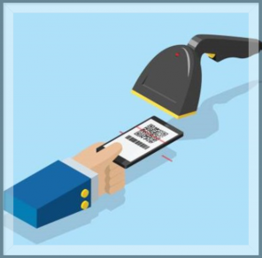

Υποχρεωτική Ηλεκτρονική Εγγραφή
Ολοκληρώστε την εγγραφή σας και την πληρωμή ηλεκτρονικά, συμπληρώνοντας τη φόρμα εγγραφής.
Η εγγραφή σας πρέπει να έχει ολοκληρωθεί ηλεκτρονικά πριν την έναρξη του Συνεδρίου.
ΦΥΣΙΚΗ ΠΑΡΟΥΣΙΑ: Αποθηκεύστε το email εγγραφής με το barcode στο κινητό σας (στο apple wallet ή σε pdf) ή εκτυπώστε το προς επίδειξη κατά την είσοδό σας στον χώρο και προς σκανάρισμα στις αίθουσες για καταμέτρηση χρόνου. Υπενθυμίζουμε ότι δεν θα υπάρχει δυνατότητα παραλαβής badge από τη γραμματεία. Για την προσέλευσή σας στην συνεδριακή αίθουσα με φυσική παρουσία, απαιτείται η επίδειξη έγκυρου πιστοποιητικού εμβολιασμού ή πιστοποιητικού νόσησης εντός εξαμήνου.

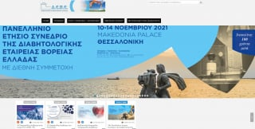

Ζωντανή Μετάδοση
Για να παρακολουθήσετε το Συνέδριο διαδικτυακά επισκεφθείτε το κανάλι της ΔΕΒΕ στη διεύθυνση: webtv.ngda.gr
Παρακαλούμε εισάγετε το email που έχετε δηλώσει στην εγγραφή σας, στο πεδίο Event Username και τον κωδικό 34diabetes.

Πιστοποιητικό Παρακολούθησης
Στο Συνέδριο χορηγούνται 32 μόρια Συνεχιζόμενης Ιατρικής Εκπαίδευσης (C.M.E. – C.P.D. Credits), από τον Πανελλήνιο Ιατρικό Σύλλογο.
Ο χρόνος παρακολούθησης θα προσμετράται με τη χρήση συστήματος barcode κατά την είσοδο και έξοδο των συμμετεχόντων στις αίθουσες του Συνεδρίου αλλά και ο χρόνος της ζωντανής παρακολούθησης.
Οι συμμετέχοντες θα μπορούν να ελέγχουν το χρόνο παρακολούθησης αυτόματα σε κάθε είσοδο και έξοδο τους αλλά και στο site της ζωντανής μετάδοσης.
Τα πιστοποιητικά παρακολούθησης θα είναι διαθέσιμα με τη λήξη του Συνεδρίου στη σελίδα της ζωντανής μετάδοσης, στο κανάλι της Δ.Ε.Β.Ε. webtv.ngda.gr και το Livemedia www.livemedia.gr/34diabetes

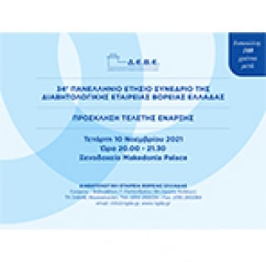

Τελετή Έναρξης
Η Τελετή Έναρξης του 34ου Πανελλήνιου Ετήσιου Συνεδρίου θα πραγματοποιηθεί την Τετάρτη 10 Νοεμβρίου 2021 και ώρα 20:00 στην αίθουσα Αλέξανδρος, στο ξενοδοχείο Makedonia Palace.
Πρόσκληση Τελετής Έναρξης
Πρόγραμμα
20.00 - 20.45 Προσφωνήσεις
20.45 - 21.30 Εναρκτήρια Ομιλία
Πανδημία COVID-19 και τρέχουσες προκλήσεις
Σωτήριος Τσιόδρας
Καθηγητής Παθολογίας - Λοιμώξεων, Δ' Πανεπιστημιακή Παθολογική Κλινική, Π.Γ.Ν. Αττικόν, Τμήμα Ιατρικής Πανεπιστημίου Αθηνών

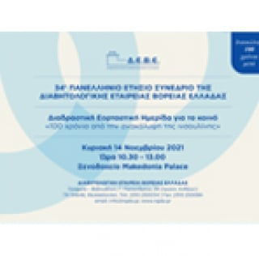

Ημερίδα για το Κοινό
Στο πλαίσιο του 34ου Πανελλήνιου Ετήσιου Συνεδρίου, διοργανώνεται Διαδραστική Εορταστική Ημερίδα για το κοινό με θέμα «100 χρόνια από την ανακάλυψη της ινσουλίνης», την Κυριακή 14 Νοεμβρίου 2021 στις 10:30 στην αίθουσα Αλέξανδρος, στο ξενοδοχείο Makedonia Palace, Θεσσαλονίκη.
Πρόσκληση Ημερίδας Κοινού
Πρόγραμμα
10.30 - 11.15 | Προσφωνήσεις
11.15 - 12.00 | 100 χρόνια από την ανακάλυψη της ινσουλίνης (video)
12.00 - 13.00 | ΔΙΑΔΡΑΣΤΙΚΗ ΣΥΖΗΤΗΣΗ
Συναντήστε τους ειδικούς και συζητήστε ό,τι σας απασχολεί γύρω από τον Σακχαρώδη Διαβήτη

Η ενημέρωση αφορά στο "34ο Πανελλήνιο Ετήσιο Συνέδριο της Διαβητολογικής Εταιρείας Βόρειας Ελλάδας". Σε περίπτωση που δεν επιθυμείτε να λαμβάνετε ενημερώσεις παρακαλούμε πατήστε εδώ.

 |  |  |  |  |  |  | 

Inventics Α.Ε. | Medevents.gr
Αριθμός Αδείας ΕΟΤ: 0933Ε60000074600
Τεχνόπολη, Κτίριο Θέρμη ΙΙ
9ο χλμ. Θεσσαλονίκης-Θέρμης
Τ.Θ. 60714, Τ.Κ. 57001 Θέρμη
Θεσσαλονίκη, Ελλάδα
Τ. +30 2310 474.400
F. +30 2310 801.454
E. info@medevents.gr
W. www.medevents.gr

Διαγραφή από τη λίστα

